Instituto Tecnológico de Frontera Comalapa
Modalidad Mixta

Materia:
Lenguajes y Autómatas 1
Semestre:
Sexto semestre
Especialidad:
Ingeniería en Sistemas Computacionales.
Numero de control:
231260014
Nombre del alumno:
Cynthia Jasmine Morales Torres
Nombre del docente:
Ing. Francisco Javier Mingo Velázquez
Nombre del trabajo:
3.1 Mapa Conceptual (Autómatas Finitos)
Fecha de entrega:
22/02/2026

Frontera Comalapa, Chiapas. A 22 de Febrero del 2026.

Introducción
Los autómatas finitos son modelos matemáticos fundamentales en el área de la teoría de la computación, utilizados para reconocer lenguajes regulares y representar sistemas que funcionan mediante estados y transiciones. En el presente mapa conceptual se muestra su clasificación principal, distinguiendo entre autómatas deterministas (AFD), no deterministas (AFND) y no deterministas con transiciones ε, así como procesos importantes relacionados con ellos, como la conversión de AFND a AFD, la representación de expresiones regulares mediante AFND y la minimización de estados. Estos conceptos permiten comprender cómo funcionan los sistemas formales que sirven de base para compiladores y analizadores léxicos.

Justificación
El estudio de los autómatas finitos es esencial porque constituyen una base teórica para diversas aplicaciones en la informática, como el diseño de compiladores, validación de cadenas y procesamiento de lenguajes formales. A través de la clasificación de los AF, se pueden identificar sus diferencias estructurales y funcionales, lo que facilita su comprensión y aplicación práctica. Asimismo, los procesos de conversión y minimización permiten optimizar los modelos, haciéndolos más eficientes sin alterar el lenguaje que reconocen. Por ello, el análisis presentado en el mapa conceptual ayuda a organizar y relacionar los conceptos clave de manera clara y estructurada.

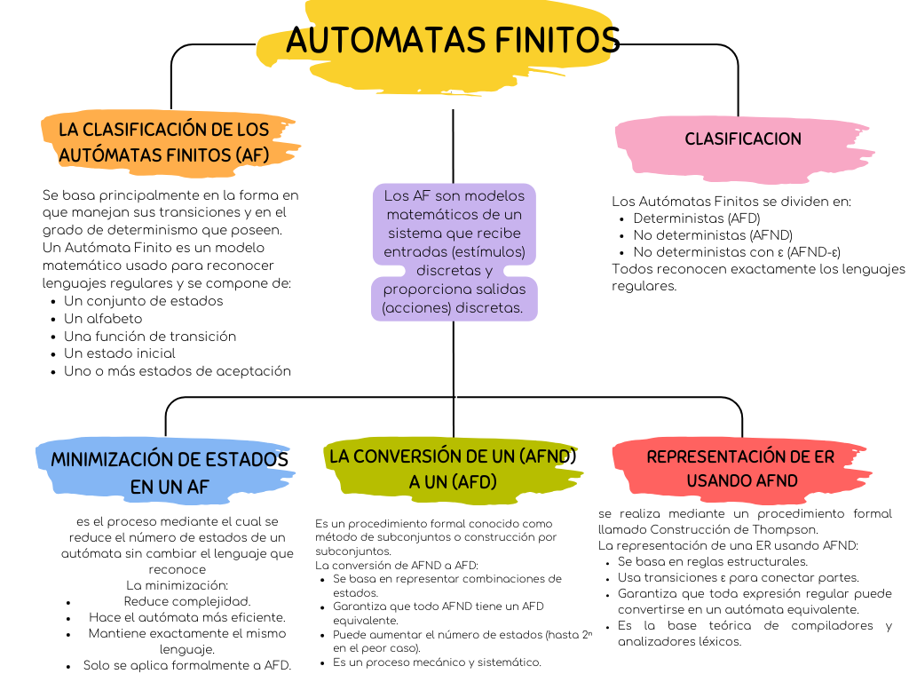
Conclusión
En conclusión, los autómatas finitos representan una herramienta fundamental dentro de la teoría de lenguajes formales. Su clasificación en AFD, AFND y AFND-ε demuestra que, aunque existen diferencias en su estructura y funcionamiento, todos poseen la misma capacidad para reconocer lenguajes regulares. Además, los procesos de conversión, representación mediante expresiones regulares y minimización de estados permiten comprender mejor su funcionamiento y optimizar su diseño. En conjunto, estos elementos reflejan la importancia de los autómatas finitos como base para el desarrollo de sistemas computacionales más eficientes.

Fuentes de información
GR_MAn. (2019, 11 octubre). Unidad III. Autómatas Finitos. Blogspot. https://teorialenformalesvalles.blogspot.com/p/iii-automatas.html
Unknown. (s. f.). Algoritmo de conversión de Autómata finito no determinista a un Autómata finito determinista. https://yeinielalfonso.blogspot.com/2016/07/algoritmo-de-conversion-de-automata.html
https://mediateca.uah.es/media/3.2.-+Transformaci%C3%B3n+de+AFND+a+AFD/1_khpaxxf5/318275412

Las siguientes fuentes fueron citadas de pdf’s
https://www.cs.buap.mx/~mtovar/doc/LFA/Unidad2AFD.pdf
http://www.itpn.mx/recursosisc/6semestre/lenguajesyautomatas1/Unidad%20III.pdf
https://cs.uns.edu.ar/~td/lfya2013/downloads/TEORICAS/t05B.2013.minimizacion%20de%20automatas%20finitos-color.pdf

